Клинический сценарий 2: Рецидивирующие синкопальные состояния у пациентки высокого риска
Раздел | Содержание
Общая информация | Пациент: Женщина, 28 лет, направлена на консультацию в кардиологический центр после повторного эпизода потери сознания.  Клиническая ситуация: Пациентка с ранее установленным диагнозом «эпилепсия» и «вазовагальные синкопе». Несмотря на противоэпилептическую терапию, синкопальные состояния рецидивируют, возникая на фоне эмоционального стресса и физической нагрузки.  Цели: Провести дифференциальную диагностику, установить верный диагноз, оценить риск внезапной сердечной смерти (ВСС), определить оптимальную лечебную тактику и план диспансерного наблюдения.  Источник: Клинические рекомендации «Желудочковые нарушения ритма. Желудочковые тахикардии и внезапная сердечная смерть». Общероссийская общественная организация «Российское кардиологическое общество», 2020.
Жалобы | Жалобы на эпизоды внезапной потери сознания без предвестников, возникающие при пробуждении от резкого звука (будильник, телефонный звонок), эмоциональном стрессе. Эпизоды сопровождаются, со слов мужа, кратковременными тоническими судорогами. Также отмечает приступы неритмичного сердцебиения.
Анамнез заболевания | Считает себя больной в течение 10 лет, когда впервые потеряла сознание. Наблюдалась у невролога, был установлен диагноз эпилепсии, однако ЭЭГ-мониторинг патологии не выявил. Прием противосудорожных препаратов эффекта не дал. Два года назад после обморока в душном помещении был установлен диагноз вазовагального синкопе. Последний эпизод — потеря сознания за рулем, что привело к ДТП.
Анамнез жизни | Хронических заболеваний нет. Аллергологический анамнез не отягощен. Семейный анамнез: мать пациентки внезапно умерла в возрасте 35 лет во сне. Младшая сестра (20 лет) страдает врожденной тугоухостью.
Объективное обследование | Общее состояние удовлетворительное. Сознание ясное. Кожные покровы обычной окраски. Пульс 55 ударов в минуту, ритмичный. АД 105/70 мм рт. ст. Аускультативно тоны сердца приглушены, ритм правильный, шумов нет. Периферических отеков нет.
Предварительный диагноз | Выберите наиболее вероятный синдром или состояние.  1. (Верно) Наследственная каналопатия: Синдром удлиненного интервала QT (СУИQT).  Классическая картина: синкопе, провоцируемые адренергическими триггерами (эмоции, звуки), отягощенный семейный анамнез по ВСС в молодом возрасте и наличие у родственницы врожденной тугоухости (возможный синдром Джервелла-Ланге-Нильсена) делают этот диагноз наиболее вероятным. Источник: Желудочковые аритмии-2020, раздел 2.1, стр. 15–16.  2. (Неверно) Катехоламинергическая полиморфная желудочковая тахикардия (КПЖТ).  Хотя КПЖТ также провоцируется нагрузкой и эмоциями, для нее не характерно удлинение интервала QT на ЭКГ покоя, а триггеры в виде резких звуков и наличие тугоухости в семье более типичны для СУИQT 2-го типа.  Источник: Желудочковые аритмии-2020, раздел 3.3, стр. 63.  3. (Неверно) Аритмогенная кардиомиопатия правого желудочка (АКПЖ).  АКПЖ является структурным заболеванием сердца, которое обычно проявляется изменениями на ЭхоКГ/МРТ. У данной пациентки нет признаков структурной патологии.  Источник: Желудочковые аритмии-2020, раздел 3.3, стр. 57.
Назначение лабораторных и инструментальных исследований | Выберите оптимальный план обследования.  1. (Верно) ЭКГ в 12 отведениях с ручным расчетом QTc, ЭхоКГ, суточное мониторирование ЭКГ, проба с дозированной физической нагрузкой, молекулярно-генетическое тестирование на гены KCNQ1, KCNH2, SCN5A.  Это полный комплекс для подтверждения диагноза, стратификации риска и определения генетического варианта СУИQT. Генетический тест оправдан при высокой клинической вероятности. Источник: Желудочковые аритмии-2020, раздел 2.4, стр. 18–19; раздел 2.5, стр. 24.  2. (Неверно) ЭКГ, ЭхоКГ и внутрисердечное ЭФИ для стратификации риска.  Внутрисердечное ЭФИ не рекомендуется для стратификации риска ВСС у пациентов с СУИQT из-за низкой прогностической значимости. Источник: Желудочковые аритмии-2020, раздел 2.4, стр. 22.  3. (Неверно) Коронароангиография для исключения ишемии.  У молодой пациентки без факторов риска и признаков ИБС коронароангиография не является первоочередным методом диагностики.Источник: Желудочковые аритмии-2020, раздел 2.4, стр. 20.
Оценка данных исследований | ЭКГ: Синусовый ритм. Пробежки полиморфной желудочковой тахикардии. Интервал QTc (по формуле Базетта) — 540 мс. Двухфазные зубцы Т в отведениях V2-V4.  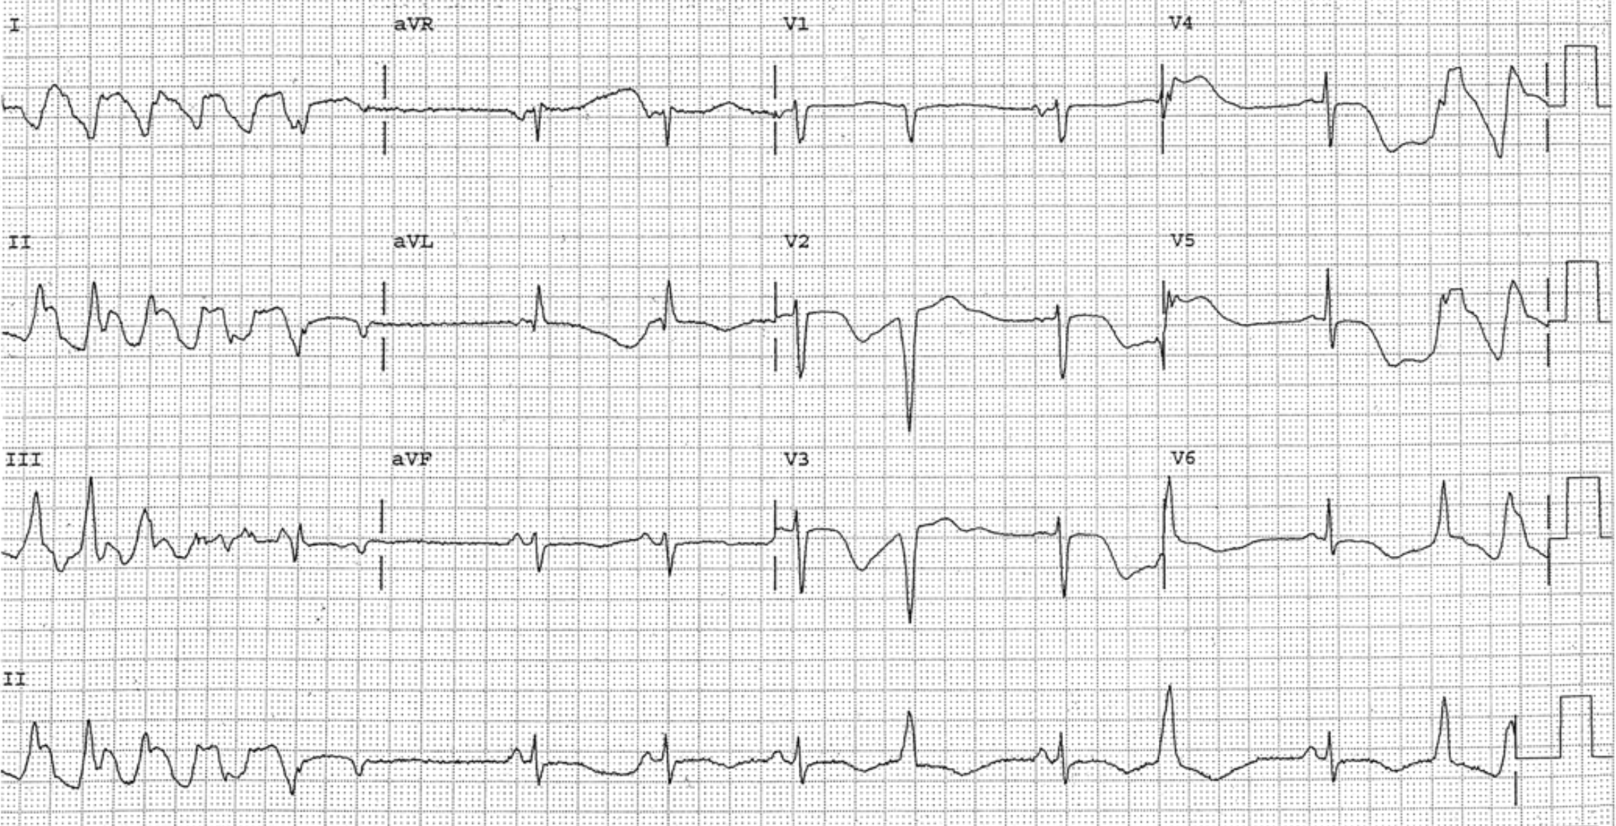  Холтеровское мониторирование: Зарегистрированы множественные эпизоды полиморфной желудочковой тахикардии типа «пируэт» (torsade de pointes), в том числе во время ночного сна, провоцируемые паузами ритма  ЭхоКГ: Структурной патологии сердца не выявлено. ФВЛЖ 65%.  Генетический анализ: Выявлена патогенная мутация в гене KCNH2 (LQTS 2 типа)
Клинический диагноз | Сформулируйте окончательный диагноз.  1. (Верно) Врожденный синдром удлиненного интервала QT, 2-й генетический тип (мутация в гене KCNH2). Синкопальная форма. Пароксизмы полиморфной желудочковой тахикардии. Вторичная профилактика ВСС.  Диагноз является исчерпывающим, так как включает генетическую причину, клиническую форму, тип аритмии и определяет показания к вторичной профилактике ВСС после синкопальных состояний. Источник: Желудочковые аритмии-2020, раздел 1.5, стр. 13; раздел 3.3, стр. 58.  2. (Неверно) Идиопатическая фибрилляция желудочков.  Этот диагноз ставится при исключении всех известных причин, в данном случае причина (СУИQT) установлена. Источник: Желудочковые аритмии-2020, раздел 1.1, стр. 9.  3. (Неверно) Приобретенный синдром удлиненного интервала QT.  У пациентки отсутствуют обратимые причины (электролитные нарушения, прием препаратов), а наличие мутации и семейный анамнез подтверждают врожденный характер.Источник: Желудочковые аритмии-2020, раздел 2.3, стр. 18.
Лечение | Выберите оптимальную тактику лечения.  1. (Верно) Пожизненный прием бета-адреноблокаторов (например, пропранолол или надолол) в максимально переносимой дозе + имплантация двухкамерного ИКД.  Пациентам с СУИQT, пережившим остановку сердца или имеющим синкопе/ЖТ на фоне терапии, показана комбинированная терапия: бета-адреноблокаторы и имплантация ИКД для вторичной профилактики ВСС. Источник: Желудочковые аритмии-2020, раздел 3.3, стр. 60.  2. (Неверно) Имплантация ИКД без назначения бета-адреноблокаторов.  Бета-адреноблокаторы являются терапией первой линии и обязательны, так как снижают частоту аритмий и количество шоков ИКД, улучшая прогноз и качество жизни. Источник: Желудочковые аритмии-2020, раздел 3.3, стр. 60.  3. (Неверно) Назначение амиодарона в качестве монотерапии.  Амиодарон дополнительно удлиняет интервал QT и не является препаратом выбора при СУИQT. Его применение возможно только в исключительных случаях при рефрактерности к другим методам. Источник: Желудочковые аритмии-2020, Приложение А3.  4. (Неверно) Катетерная аблация аритмогенного очага.  При СУИQT аритмия не имеет четкого очага, а является следствием глобального нарушения реполяризации. Аблация не применяется в качестве стандартного метода лечения.Источник: Желудочковые аритмии-2020, раздел 3.2, стр. 54.
Диспансеризация | Разработайте план наблюдения.  1. (Верно) Пожизненное наблюдение у аритмолога с проверкой ИКД каждые 3-6 месяцев, коррекцией терапии, ежегодным ХМЭКГ. Обучение пациентки избегать QT-удлиняющих препаратов и триггеров. Проведение каскадного семейного скрининга (обследование сестры и других кровных родственников).  Комплексный подход, включающий мониторинг устройства, контроль терапии и семейный скрининг, является стандартом ведения таких пациентов. Источник: Желудочковые аритмии-2020, раздел 5, стр. 77-78; раздел 3.3, стр. 59.  2. (Неверно) Наблюдение у кардиолога по месту жительства с ежегодной ЭКГ.  Пациенты высокого риска с имплантированными устройствами должны наблюдаться в экспертных центрах, а ежегодной ЭКГ недостаточно для адекватного контроля.Источник: Желудочковые аритмии-2020, раздел 6, стр. 83.
Дополнительная информация | Источник: Клинические рекомендации «Желудочковые нарушения ритма. Желудочковые тахикардии и внезапная сердечная смерть». Разработчики: Российское кардиологическое общество (РКО). Утверждены в 2020 г

⁂

